# ANEXO 1

**FORMULARIO DE IDENTIFICACIÓN DEL POSTULANTE**

|  |  |
| --- | --- |
| **IDENTIFICACIÓN DEL POSTULANTE** | |
| Razón social de la Empresa |  |
| RUT |  |
| Dirección |  |
| Ciudad |  |
| Comuna |  |
| Región |  |
| Página Web |  |
| Teléfono de Contacto[1] |  |
| Rubro[2] |  |

# ANEXO 2

**DECLARACIÓN JURADA SIMPLE**

[Ciudad], [día], [mes], [año]

Yo [NOMBRE DE REPRESENTANTE LEGAL], representante legal de [NOMBRE DE EMEPRESA] declaro bajo juramento que he tomado total conocimiento de las condiciones, requisitos y obligaciones de este llamado a postulación, las cuales me obligo a respetar, cabal e íntegramente, y en todas sus partes.

Adicionalmente, declaramos que [NOMBRE DE EMEPRESA] se encuentra en un proceso de [*DESARROLLO, IMPLEMENTACIÓN, CERTIFICACIÓN O FORTALECIMIENTO*] del SGE al interior de la instalación.

|  |
| --- |
| Nombre Completo y Firma del Representante Legal del Postulante |

# ANEXO 3

**DECLARACIÓN DE SOPORTE A LA UAT**

[Ciudad], [día], [mes], [año]

Yo [NOMBRE DE REPRESENTANTE LEGAL], representante legal de [NOMBRE DE EMEPRESA] declaro bajo juramento que he tomado total conocimiento de las condiciones, requisitos y obligaciones de este llamado a postulación, las cuales me obligo a respetar, cabal e íntegramente, y en todas sus partes, para el correcto desarrollo de la UAT. Por lo anterior, me comprometo a dar soporte en materia logística y traspaso de información, que se enmarque dentro del trabajo desarrollado por el consultor como resultado de la UAT.

|  |
| --- |
| Nombre Completo y Firma del Representante Legal del Postulante |

# ANEXO 4

**CARTA GANTT**



|  |
| --- |
| Nombre y Firma del representante legal del Beneficiario Atendido |

# ANEXO 5

**TEMÁTICA Y RUBROS**

La siguiente tabla debe ser completada por la empresa postulante, indicando el rubro y la temática en la que desea solicitar la UAT. Es posible marcar más de una temática.

|  |  |  |  |
| --- | --- | --- | --- |
| **Área del Conocimiento** | **Temas Clave** | **Rubro**  **(marcar con una X)** | **HH[3]** |
| Gestión Alta Gerencia | Asesoramiento a la alta gerencia | |  |  | | --- | --- | | Metalmecánica |  | | Minería |  | | Agroindustrial |  | | Retail |  | | Otro |  | |  |
| Formación del equipo de gestión de la energía o preparación del encargado de implementación. |
| Definir y consensuar la Política energética |
| Preparar la realización de las Revisiones de la Alta Gerencia |
| Requisitos medulares | Análisis, uso y consumo energía | |  |  | | --- | --- | | Metalmecánica |  | | Minería |  | | Agroindustrial |  | | Retail |  | | Otro |  | |  |
| Uso significativo de energía (LB, IDE, Metas, plan de acción, etc.) |
| Medida Mejora de Eficiencia Energética |
| Control operacional |
| Diseño de nuevos proyectos y compra de equipos |
| Monitoreo, medición y análisis |
| Requisitos estructurales | Competencia, entrenamiento y sensibilización | |  |  | | --- | --- | | Metalmecánica |  | | Minería |  | | Agroindustrial |  | | Retail |  | | Otro |  | |  |
| Establecimiento de requerimientos estructurales |
| Comunicación |
| Documentación y registro |
| Auditoría interna |
| Certificación | Preparar a las empresas para la certificación | |  |  | | --- | --- | | Metalmecánica |  | | Minería |  | | Agroindustrial |  | | Retail |  | | Otro |  | |  |
| Mantención de SGE | Revisión Alta Dirección. | |  |  | | --- | --- | | Metalmecánica |  | | Minería |  | | Agroindustrial |  | | Retail |  | | Otro |  | |  |
| Análisis, uso y consumo energía |
| Indicadores de desempeño energético y línea base. |
| Control operacional |
| Medición y Verificación |
| Comunicación |
| Documentación y registro |
| Auditoría interna. |

# ANEXO 6

**ESPECIFICACIÓN DEL ALCANCE DEL SGE QUE SE IMPLEMENTARÁ**

|  |  |
| --- | --- |
| **IDENTIFICACIÓN DEL ALCANCE** | |
| Tamaño de la empresa | *(Grande, Mediana, Pequeña)* |
| Gasto económico asociado a energía en la operación [$/año]. |  |
| Gasto energético de la operación [kWh/año]. |  |
| Alcance del SGE | *Áreas/Actividades involucradas en el SGE:*  *Año o años base[4]*  *Calidad de información[5]*  *Fecha estimada de término de la implementación o Certificación.* |

|  |  |
| --- | --- |
|  |  |

# 

# ANEXO 7

**PAUTA DE EVALUACIÓN DE LA UAT**

La empresa beneficiaria deberá completar la siguiente tabla que permitirá evaluar el trabajo desempeñado por la UAT.

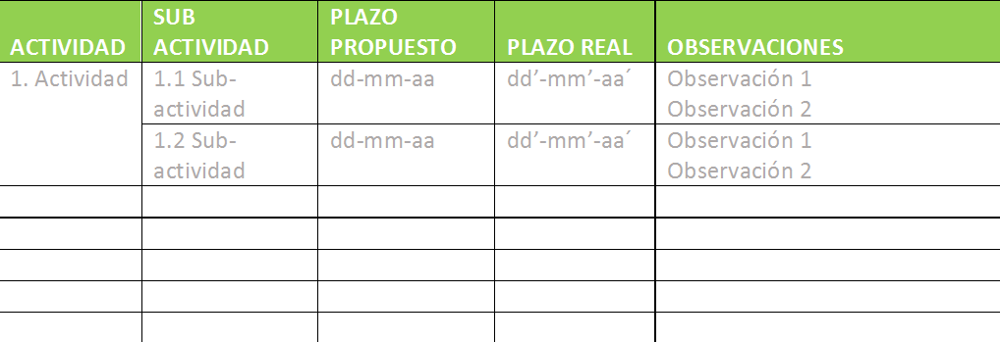

La Empresa Adjudicada deberá indicar con palabras si se encuentra satisfecho con el trabajo desarrollado por el Consultor de la UAT, indicando que aspectos son los más valorados/reprochados.

|  |  |  |
| --- | --- | --- |
| Nombre y Firma del proponente o representante legal Empresa |  |  |

# ANEXO 8

**PAUTA PARA EVALUACIÓN DEL POSTULANTE**

El Postulante debe completar la tabla a continuación indicando las HH que pondrá a disposición de la implementación y las HH que solicita a la UAT a través de esta postulación.

En otras palabras, la componente “HH Empresa” de la tabla, debe considerar las HH que el postulante dispondrá para el desarrollo de las actividades involucradas en la implementación[6]. Por otra parte, la componente “HH UAT”, el postulante deberá completar todas aquellas actividades que desea solicitar a la UAT, con las HH que se presupuestan para el correcto desarrollo del SGE.

Es importante considerar que la componente “HH Referencia” señala las HH estándar y consideradas como mínimas, que el postulante debe evaluar, como carga del trabajo propio de la empresa, necesarias para una correcta implementación del SGE.

|  |  |  |  |  |  |
| --- | --- | --- | --- | --- | --- |
| **ETAPAS** | **ACTIVIDADES** | **HH REFERENCIA** | **HH EMPRESA** | **VALORIZACIÓN HH EMPRESA [$]** | **HH UAT** |
| Gestión Alta Gerencia | Se relaciona con el asesoramiento a la Alta Dirección y el apoyo a las tareas que a ésta concierne. Además, considera el trabajo con el o los responsables del SGE. | Asesoramiento a la alta gerencia |  |  |  |
| Formación del equipo de gestión de la energía o preparación del encargado de implementación. |
| Definir y consensuar la Política energética |
| Preparar la realización de las Revisiones de la Alta Gerencia |
| Requisitos medulares | Considera los temas asociados al uso de la energía, es decir, al desarrollo de los requerimientos medulares del SGE. | Análisis, uso y consumo energía |  |  |  |
| Uso significativo de energía (LB, IDE, Metas, plan de acción, etc.) |
| Medida de Mejora de Eficiencia Energética |
| Control operacional |
| Diseño de nuevos proyectos y compra de equipos |  |  |  |
| Monitoreo, medición y análisis |
| Requisitos estructurales | Considera los temas que dan forma al sistema, es decir, al desarrollo de los requerimientos estructurales del SGE. | Competencia, entrenamiento y sensibilización |
| Establecimiento de requerimientos estructurales |
| Comunicación |  |  |  |
| Documentación y registro |
| Auditoría interna (estructura) |
| Certificación | Se refiere al apoyo necesario para enfrentar un proceso de certificación exitoso. Preparar a las empresas para la certificación | Asistencia técnica en la auditoría interna desarrollada por la operación. |
| Revisión de matriz de riesgo para el tratamiento de no conformidades, acciones correctivas y preventivas que considerar. |  |  |  |

1. Debe considerar a lo menos un número de celular.
2. Debe considerar la clasificación conforme el CIIU.4
3. Las HH deben ser diferenciadas por el total de cada temática solicitada.
4. Indicar si se tomará 1 año como base o más de uno.
5. Si se cuenta con registros energéticos de la operación y sus procesos relevantes, a nivel de consumo mensual, marcar 1; a nivel diario, marcar 2; a nivel horario, marcar 3.
6. Sólo es necesario que el postulante indique sus HH en las actividades que él desea el apoyo de la UAT. En toda actividad que no sea solicitada la UAT, no aplica incluir las HH del postulante.